

Físico-Química 7º ano

Roteiro de exploração
Simulação: Densidade ou Massa Volúmica

Para realizar esta atividade:
- Acede, na Net, ao endereço: https://pbslm-contrib.s3.amazonaws.com/WGBH/arct15/SimBucket/Simulations/densitylab/content/index.html

- O écran deve apresentar o seguinte aspeto:
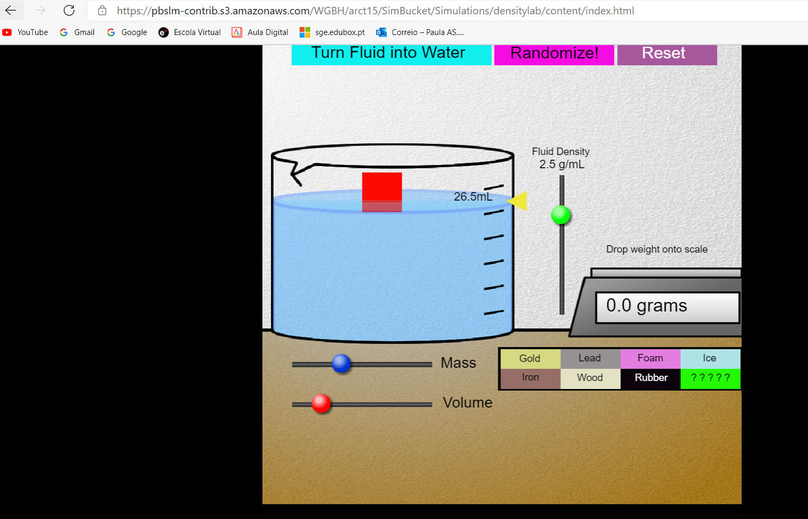

- Descrição dos detalhes da simulação.
Esta simulação permite fazer, para diferentes materiais, a medição da massa e do volume pelo método do deslocamento de volume, possibilitando o cálculo da respetiva massa volúmica ou densidade. Permite, ainda, analisar situações de flutuação e afundamento de diferentes materiais sólidos em líquidos com densidades variáveis, bem como relacionar a variação da massa e ou do volume de um corpo com a variação da sua densidade e, portanto, com a sua flutuabilidade.

Este guião de exploração da simulação apresentará alguns itens obrigatórios, a serem necessariamente desenvolvidos, enquanto outros serão de caráter facultativo e poderão, portanto, ser desenvolvidos por quem pretender consolidar e/ou aprofundar melhor o conteúdo da densidade.
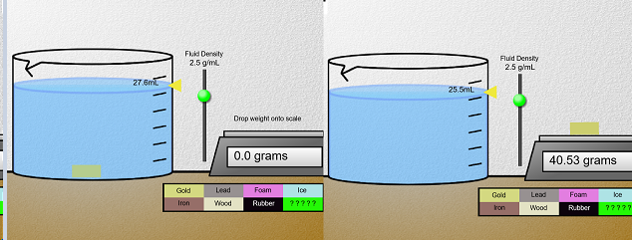

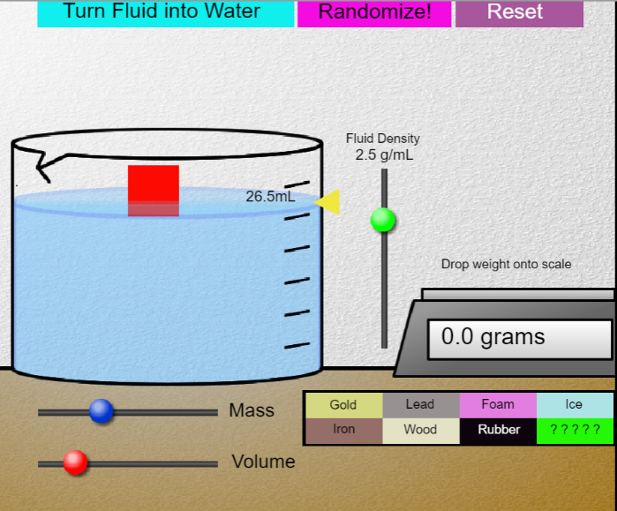
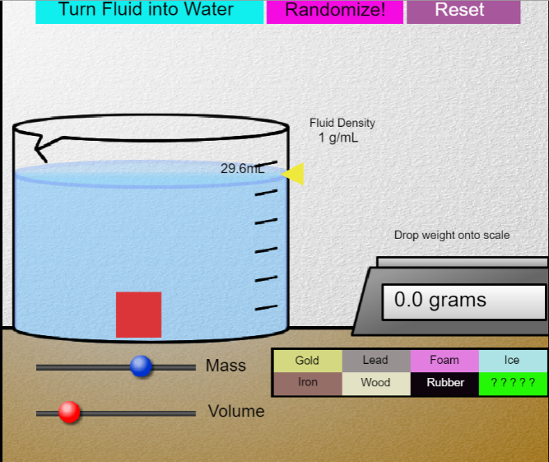

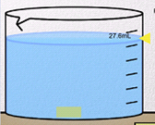
- Instruções de como executar a simulação (Obrigatório)
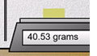
A simulação tem uma utilização muito intuitiva, permitindo a medição do volume e da massa de diversos materiais, bastando para isso “arrastá-los” da tina graduada e para a balança. Ou seja, após a medição do volume, pelo método do deslocamento de água observado na tina, “arrasta-se” o objeto para a balança para medir a respetiva massa “Drop weight onto scale”. Posteriormente, poder-se-á calcular a densidade do material.

Na parte superior esquerda, surge um botão azul que permite adotar/escolher a água como fluido da tina.

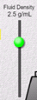
À direita da tina surge um botão deslizante que permite alterar a massa volúmica do fluído da tina “Fluid density”.

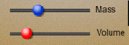
Logo que se abre a aplicação surgem dois botes deslizantes horizontais que permite alterar a massa, “Mass” e o volume, “Volume” do objeto selecionado por defeito.


A barra no canto inferior direito permite escolher diferentes materiais para colocar na tina e na balança.
Os botões “Randomize” e “Reset” permitem, respetivamente, apresentar situações ao acaso e reinicializar a simulação.

- Sugestões de diferentes situações.

Situação A (Obrigatório)
Embora a aplicação tenha como foco o estudo da massa volúmica, é perfeitamente possível explorar flutuabilidade e afundamento de corpos inseridos em fluidos Para tal os botões deslizantes que permitem controlar: massa dos objetos; volume dos objetos; massa volúmica do fluído, são providenciais. Podem-se estudar questões como:

a) qual a influência do volume dos objetos, para uma mesma massa, na sua densidade e consequente, eventual, flutuabilidade. Para tal, desloca o botão deslizante do volume do corpo inserido no fluido e observa o que acontece. (Obrigatório)

b) qual a influência da massa dos objetos, para um mesmo volume, na sua densidade e consequente, eventual, flutuabilidade. Para tal, desloca o botão deslizante da massa do corpo e observa o que acontece. (Obrigatório)

c) qual a influência da densidade do fluído na flutuabilidade dos corpos nele inseridos. Para tal, desloca o botão deslizante da densidade do fluído e observa o que acontece. (Facultativo)

Situação B (Facultativo)
Esta simulação permite também estudar a flutuabilidade de diferentes materiais inseridos em água. Assim, no menu horizontal superior clica no botão que permite transformar o fluido em água “Turn fluid into water”. Clica, de seguida, nos materiais que se encontram no menu horizontal à direita, seleciona cada um deles e verifica o que sucede, isto se é afundam ou flutuam (Gold- ouro; Lead – chumbo; Foam – espuma; Ice – gelo; Iron – ferro; Wood – madeira; Rubber – borracha).

Deves, agora, consultar uma tabela de densidades, por exemplo a do teu manual, e comparar a densidade dos materiais analisados na simulação com a da água (1 g/cm3). Conclui acerca da flutuabilidade ou afundamento dos materiais em água consoante o valor da sua densidade.

Situação C (Obrigatório)
A simulação permite ainda:
- medir a massa colocando o corpo sobre a balança (colocar o formato – quadrado ou retângulo - sobre a balança, com o cursor e o lado direito do rato juntos);
- medir o volume de diferentes objetos, por diferença entre o volume final (água + corpo) e inicial (água apenas) da tina (com o cursor e o lado direito do rato juntos, podemos deslocar a substância da balança para o recipiente com água); calculamos o volume da substância pela diferença entre o valor final, e o valor inicial, através da fórmula: Vsubstância = Vfinal – Vinicial;
- calcular a respetiva densidade dos objetos: a densidade ou massa volúmica de um material calcula-se dividindo a massa pelo volume que ocupa.
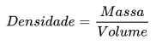 ou 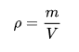
Por fim, comparando os respetivos valores com os que aparecem nas tabelas de densidade (ver manual e ou internet) consegue-se identificar a substância de que o corpo é feito.
Deves, agora, determinar a densidade do objeto verde, que surge com os pontos de interrogação e tentar identificá-lo através da comparação do seu valor com os valores encontrados nas referidas tabelas.

- Análise e discussão dos resultados
Situação A
a) Quando aumentaste o volume do corpo, para uma mesma massa, o corpo afundou ou flutuou? O que podes, portanto, deduzir quanto à sua densidade, aumentou ou diminuiu? (Obrigatório)

b) Quando aumentaste a massa do corpo, para um mesmo volume, o corpo afundou ou flutuou? O que podes, portanto, deduzir quanto à sua densidade, aumentou ou diminuiu? (Obrigatório)

c) Quando alteras a densidade do fluído o que observas relativamente à flutuabilidade dos corpos? Se a densidade do fluido aumenta, os corpos afundam ou flutuam?
(Facultativo)

Situação B
O que verificaste quando a densidade do material em teste era superior à da água, o corpo afundou ou flutuou? E quando a densidade era menor do que a da água?
(Facultativo)

Situação C
Depois de calculada a densidade do teu objeto verde e após comparação com os valores de densidade tabelados, a que conclusão chegaste sobre o material de que é feito? E será puro ou impuro? (Obrigatório)

- Elaboração de hipóteses (Facultativo)
Elabora hipóteses relativamente às seguintes questões:

- Quando aumentas o volume do corpo, para uma mesma massa, o corpo afunda ou flutua?

- Quando aumentas a massa do corpo, para um mesmo volume, o corpo afunda a flutua?

- Se o corpo flutua, a sua densidade será maior ou menor do que a do fluido?

- Quando alteras a densidade do fluído o que esperas relativamente à flutuabilidade dos corpos?

- O que esperas verificar quando a densidade do material em teste é superior à da água, o corpo afunda ou flutua? E quando a densidade do objeto é menor do que a da água?

- A determinação da densidade de materiais permite, ou não, proceder à sua identificação? E se permite, ou não, aferir o seu grau de pureza?

- Testagem de hipóteses (Facultativo)
Segue os procedimentos descritos anteriormente nas instruções e explora as diferentes situações para verificar se as hipóteses formuladas se ajustam ou não aos resultados obtidos.

- Apresentação de resultados e conclusões (Obrigatório)
- Indica se são verdadeiras ou falsas as seguintes afirmações.
- Quando se insere um corpo sólido num líquido ocorre deslocação do líquido, sendo o volume do corpo sólido igual ao volume do líquido deslocado.
- Corpos de diferentes materiais, mas com o mesmo volume, também apresentam a mesma massa.
- Corpos de diferentes materiais apresentam diferentes densidades, independentemente do seu volume.
- Conhecendo a massa e o volume de um corpo podemos determinar a sua densidade dividindo o seu volume pela sua massa.
- Para procedermos à identificação da substância de que é feito um corpo podemos comparar a sua densidade com a de valores tabelados.

- Completa corretamente as frases seguintes.
- Aumentando a massa de um corpo, para um mesmo volume, a sua densidade ______________________. Aumentando o volume de um corpo, para uma mesma massa, a sua densidade ______________________.
- Se a densidade de um corpo sólido for superior à do líquido em que está inserido, o corpo _____________________, enquanto se for menor, o corpo _______________________.

- Um corpo de massa 10 g e volume 3,7 cm3 foi inserido num recipiente com água. Seleciona em cada situação abaixo a opção correta.
i. A densidade do corpo é de...
A. 0,0027 g/cm3
B. 2,7 g/cm3
C. 0,47 g/cm3

ii. Este corpo...
A. flutuará na água, pois a sua densidade é maior do que a da água.
B. flutuará na água, pois a sua densidade é menor do que a da água.
C. afundará na água, pois a sua densidade é maior do que a da água.

iii. Consultando uma tabela de densidade, podemos concluir que este corpo é de...
A. alumínio puro, pois a sua densidade é igual à deste metal.
B. alumínio impuro, pois a sua densidade é próxima da deste metal.
C. ferro puro, pois a sua densidade é igual à deste metal.

- Questões abertas (Facultativo)
- Reflete e se necessário efetua pesquisa para explicar por que razão os grandes navios cargueiros da atualidade flutuam na água apesar de incluírem na sua constituição diversos metais mais densos do que a água.

- A densidade e os pontos de fusão e ebulição de substâncias são propriedades físicas características destas que permitem identificá-las. Há, no entanto, outras propriedades que também o permitem. Pesquisa pelo menos mais uma dessas propriedades, apresentando uma definição breve da mesma.

- Simula e descobre (Facultativo)

No número 10 da Rua das Malveiras houve um crime. Entre outras provas, a polícia encontrou uma barra de uma substância branca. A barra encontrada foi levada para o laboratório e técnico forense da polícia tem agora que identificar esta substância. A que métodos poderá recorrer para o fazer? E qual, dentre todos possíveis, poderá ser o mais adequado para fazer a identificação desta substância?

- Apresenta uma proposta de resolução para este problema, realista e exequível em laboratório.

- Explica, ainda, caso recorresses à simulação que acabaste de testar, as diferentes etapas que terias que seguir para identificares com sucesso a substância de que é feita a barra branca.

